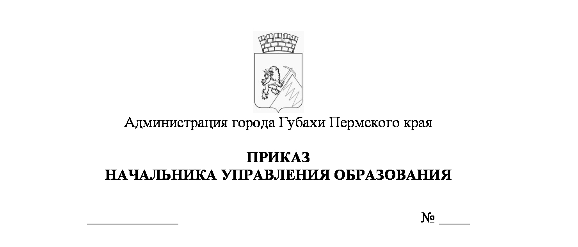
20.03.2019
СЭД-01-06-28
О проведении муниципальной математической олимпиады для учащихся 5-6 классов в апреле 2019 года

В целях выявления и поддержки талантливых и одаренных учащихся города Губаха
ПРИКАЗЫВАЮ
- Утвердить прилагаемые:
  - Положение о муниципальной математической олимпиаде для учащихся 5-6 классов в апреле 2019 года.
  - Состав оргкомитета муниципальной математической олимпиады для учащихся 5-6 классов в апреле 2019 года.
  - Состав муниципальной предметно-методической комиссии по разработке заданий муниципальной математической олимпиады для учащихся 5-6 классов в апреле 2019 года.
  - Состав жюри муниципальной математической олимпиады для учащихся 5-6 классов в апреле 2019 года.
- Руководителям общеобразовательных организаций:
  - Назначить ответственных за сопровождение учащихся к месту проведения муниципальной математической олимпиады для учащихся 5-6 классов в апреле 2019 года.
  - Довести данный приказ до заместителей директоров, членов оргкомитета и жюри.
  - Обеспечить информирование участников и их родителей (законных представителей) о сроках и местах проведения муниципальной математической олимпиады для учащихся 5-6 классов в апреле 2019 года.

- Опубликовать приказ в «Информационно-телекоммуникационной сети «Интернет», на официальном сайте управления образования администрации городского округа «Город Губаха».
- Контроль за исполнением приказа возложить на главного специалиста по общему образованию Корнеенкову О.Б.

Начальник управления Н.А.Ларионова

С приказом ознакомлен
главный специалист
по общему образованию О.Б.Корнеенкова

УТВЕРЖДЕНО
приказом начальника
управления образования
от 20.03.2019 № СЭД-01-06-28

Положение
о муниципальной математической олимпиаде
для учащихся 5-6 классов в апреле 2019 года

Организатором олимпиады является профессионально-педагогическое объединение учителей математики городского округа «Город Губаха» при поддержке управления образования администрации г.Губаха.
Для обеспечения подготовки и проведения олимпиады формируется организационный комитет. Задания олимпиады разрабатываются муниципальной предметно-методической комиссией.
К участию в олимпиаде допускаются школьники 5 – 6 классов – победители, призеры и участники школьного этапа всероссийской олимпиады школьников 2018 года, рекомендованные жюри школьного этапа.
Олимпиада проводится ежегодно в 2 этапа:
1 этап (школьный) – до 01 ноября 2018 года;
2 этап (муниципальный) –6 апреля 2019 года.
Олимпиада проводится на базе МАОУ ООШ №20.
Начало: 11:00.
Продолжительность олимпиады – 120 минут.
Для участия во 2-ом (муниципальном) этапе образовательные организации города до 02 апреля 2019 года направляют заявку по прилагаемой форме (приложение 1) на электронный адрес matviychuk72@mail.ru (с пометкой для Н.П.Конрад).
До начала олимпиады организаторы в аудитории проводят инструктаж участников: информируют о порядке проведения олимпиады и продолжительности выполнения заданий.
Во время проведения олимпиады участники:
следуют указаниям организаторов в аудиториях;
не вправе общаться друг с другом, свободно перемещаться
по аудитории, иметь при себе средства связи;
должны иметь при себе ручку с пастой синего цвета.
Олимпиада проводится в спокойной и доброжелательной обстановке.
Для проверки работ участников олимпиады формируется жюри.
Жюри работает в день проведения олимпиады с 13:00.
Индивидуальные результаты участников олимпиады с указанием сведений об участниках (фамилия, имя (инициалы), класс, количество баллов, статус) заносятся в протокол (приложение 2), представляющий собой ранжированный список участников, расположенных по мере убывания набранных ими баллов. Участники с равным количеством баллов располагаются в алфавитном порядке.
Участники, набравшие наибольшее количество баллов, признаются победителями (1, 2, 3 места) олимпиады при условии, что количество набранных ими баллов превышает половину максимально возможных. В случае, когда победители не определены, в муниципальном этапе определяются только призеры.
Призерами (количество призеров не более 15% от количества участников турнира) олимпиады признаются все участники, следующие в итоговой таблице за победителями при условии, что количество набранных ими баллов превышает половину максимально возможных.
Победители и призёры олимпиады награждаются грамотами оргкомитета.

Приложение 1
к Положению о муниципальной математической олимпиаде для учащихся 5-6 классов в апреле 2019 года

Форма заявки
на участие в муниципальной математической олимпиаде для учащихся 5-6 классов в апреле 2019 года

№  п/п | Фамилия, имя, участника | наименование ОО | класс обучения | ФИО учителя

Приложение 2
к Положению о муниципальной математической олимпиаде для учащихся 5-6 классов в апреле 2019 года

Форма протокола
муниципальной математической олимпиады для учащихся 5-6 классов
наименование территории город Губаха
класс _________
максимальный балл, который возможно набрать - __________

№ | Фамилия, имя (инициалы)  ученика | количество баллов | статус  (победитель, призер, участник) | Ф.И.О. учителя
1
2
3
4
5
6
7
8
9
10
11
12
13
14
15
16
17
18
19

Председатель жюри ______________ ____________________
подпись расшифровка

Члены жюри ______________ ___________________
подпись расшифровка
______________ ____________________
подпись расшифровка
______________ ____________________

______________ ____________________
подпись расшифровка
______________ ____________________
подпись расшифровка
______________ ____________________
подпись расшифровка

УТВЕРЖДЕН
приказом начальника
управления образования
от 20.03.2019 № СЭД-01-06-28

Состав организационного комитета
муниципальной математической олимпиады для учащихся 5-6 классов
в апреле 2019 года

Ларионова Наталия Анатольевна – начальник управления образования, председатель муниципального оргкомитета
Корнеенкова Ольга Борисовна, главный специалист управления образования, секретарь оргкомитета
Члены оргкомитета:
Конрад Наталья Павловна – учитель МАОУ ООШ №20, руководитель профессионально-педагогического объединения учителей математики г.Губаха
Смирнова Татьяна Павловна – учитель МАОУ ООШ №20, руководитель школьного объединения учителей естественнонаучного цикла

УТВЕРЖДЕН
приказом начальника
управления образования
от 20.03.2019 № СЭД-01-06-28

Состав муниципальной предметно-методической комиссии
по разработке заданий и проведению муниципальной математической олимпиады для учащихся 5-6 классов в апреле 2019 года

- Конрад Наталья Павловна, учитель МАОУ ООШ №20, руководитель профессионально-педагогического объединения учителей математики г.Губаха
- Матвийчук Елена Семеновна, учитель МАОУ ООШ №20
- Франк Любовь Викторовна, учитель МАОУ ООШ №20
- Каримова Татьяна Григорьевна, учитель МАОУ ООШ №20
- Смирнова Татьяна Павловна, учитель МАОУ ООШ №20

УТВЕРЖДЕН
приказом начальника
управления образования
от 20.03.2019 № СЭД-01-06-28

Состав жюри
муниципальной математической олимпиады
для учащихся 5-6 классов в апреле 2019 года

- Гимгина Татьяна Анатольевна, учитель МАОУ «ООШ №2»
- Гордейчик Елена Алексеевна, учитель МБОУ «СОШ №14» (НОЦ)
- Игумина Вера Николаевна, учитель МБОУ «СОШ №14» (НОЦ)
- Калюжная Наталья Юрьевна, учитель МАОУ «СОШ №15»
- Конрад Наталья Павловна – председатель жюри, учитель МАОУ ООШ №20
- Пермякова Нелли Александровна, учитель МАОУ «СОШ №15»
- Штейникова Любовь Ивановна, учитель МАОУ «ООШ №2»

